Phòng Giáo dục và Đào tạo ...

Đề thi Học kì 2 - Cánh diều

Năm 2025

Môn: Toán lớp 3

*Thời gian làm bài: phút*

*(không kể thời gian phát đề)*

**Phần 1. Trắc nghiệm**

**Câu 1.** Quan sát hình vẽ dưới đây, điền từ thích hợp vào chỗ chấm.

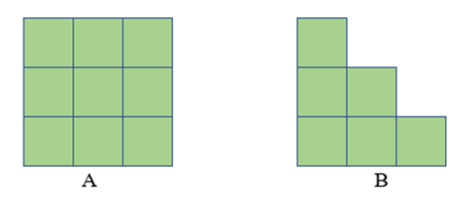

Diện tích hình A …. diện tích hình B?

A. lớn hơn

B. bé hơn

C. bằng

D. không so sánh được

**Câu 2.** Cho bảng thống kê sau:

| Địa điểm | Hà Nội | Sapa | Cà Mau |
| --- | --- | --- | --- |
| Nhiệt độ | 38 oC | 20 oC | 30 oC |

Quan sát bảng số liệu và cho biết nhiệt độ ở Hà Nội cao hơn nhiệt độ ở Sapa bao nhiêu độ C?

A. 10oC

B. 12oC

C. 15oC

D. 18oC

**Câu 3.** Năm nay mẹ 36 tuổi, tuổi của con bằng tuổi của mẹ giảm đi 4 lần. Hỏi năm nay con mấy tuổi?

A. 6 tuổi

B. 7 tuổi

C. 10 tuổi

D. 9 tuổi

**Câu 4.** Một nhóm bạn gồm Hoa, Hồng, Huệ, Hương. Cô giáo chọn 1 bạn bất kì để làm nhóm trưởng. Cô giáo ‘không thể’ chọn bạn nào?

A. Hoa

B. Hồng

C. Đào

D. Hương

**Câu 5.** Chọn phát biểu đúng

A. 85 367 phút < 74 256 phút

B. 10 000 dm > 9 000 m

C. 10 lít > 9 999 ml

D. 10 km > 90 000 m

**Câu 6**. Số 86 539 có chữ số hàng chục nghìn là:

A. 8

B. 6

C. 5

D. 3

**Câu 7.**Một hình vuông có chu vi 20 cm. Diện tích của hình vuông đó là:

A. 20 cm2

B. 25 cm

C. 25 cm2

D. 20 cm

**Phần 2. Tự luận**

**Câu 8.** Đọc nội dung sau và trả lời câu hỏi.

Bốn trang trại A, B, C, D có số gà như sau:

Trang trại A: 74 052 con.

Trang trại B: 76 031 con.

Trang trại C: 7 894 con.

Trang trại D: 74 785 con.

a) Số 76 031 đọc là: ..................................................................................

b) Chữ số 4 trong số 74 052 có giá trị là: .................................................

c) Nếu làm tròn đến chữ số hàng nghìn thì ta nói trang trại C có khoảng ............ con gà.

d) Trong bốn trang trại trên:

Trang trại ......... có số gà nhiều nhất.

Trang trại .......... có số gà ít nhất.

**Câu 9.** Đặt tính rồi tính

| 7 479 + 3 204  .........................  .........................  .........................  .........................  .........................  .........................  .........................  .........................  ......................... | 24 516 – 4 107  .........................  .........................  .........................  .........................  .........................  .........................  .........................  .........................  ......................... | 13 104 × 7  .........................  .........................  .........................  .........................  .........................  .........................  .........................  .........................  ......................... | 48 560 : 5  .........................  .........................  .........................  .........................  .........................  .........................  .........................  .........................  ......................... |
| --- | --- | --- | --- |

**Câu 10.** Tính giá trị biểu thức:

a) 8 103 × 3 – 4 135

= ..............................................

= ..............................................

b) 24 360 : 8 + 6 900

= ..............................................

= ..............................................

c) (809 + 6 215) × 4

= ..............................................

= ..............................................

d) 17 286 – 45 234 : 9

= ..............................................

= ..............................................

**Câu 11.** Cho hình vuông ABCD, hình tròn tâm O (như hình vẽ)

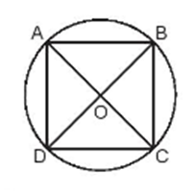

Đúng ghi Đ, sai ghi S vào Đề thi Học kì 2 Toán lớp 3 Cánh diều có đáp án (4 đề):

a) Ba điểm A, O, C thẳng hàng. Đề thi Học kì 2 Toán lớp 3 Cánh diều có đáp án (4 đề)

b) O là trung điểm của đoạn thẳng AB. Đề thi Học kì 2 Toán lớp 3 Cánh diều có đáp án (4 đề)

c) Hình trên có 4 góc vuông. Đề thi Học kì 2 Toán lớp 3 Cánh diều có đáp án (4 đề)

d) Hình tròn tâm O có bán kính là AC. Đề thi Học kì 2 Toán lớp 3 Cánh diều có đáp án (4 đề)

**Câu 12.** Giải toán

Hoa mua gấu bông hết 28 000 đồng, mua keo dán hết 3 000 đồng. Hoa đưa cho cô bán hàng 50 000 đồng. Hỏi cô bán hàng trả lại cho Hoa bao nhiêu tiền?

*Bài giải*

..............................................................................................................................

..............................................................................................................................

..............................................................................................................................

..............................................................................................................................

..............................................................................................................................

**Câu 13. Số?**

